中国计量学院20 ~ 20 学年第 学期
《 模拟电子线路 》课程考试试卷（ K ）
开课二级学院： 信息学院、光电学院 ，考试时间： 年____月____日 时
考试形式：闭卷√、开卷□，允许带 文具、计算器 入场
考生姓名： 学号： 专业： 班级：

装

订

线
题序 | 一 | 二 | 三 | 四 | 五 | 六 | 七 | 八 | 总分
得分
评卷人

一、（6分）一比较电路如图所示。其输入电压波形如图b所示，已知输出电压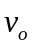的最大值为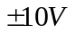，运放是理想的，试画出输出电压的波形。
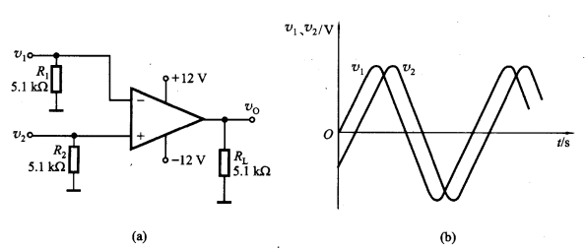

二、（18分）电路如图所示，设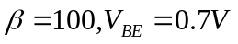，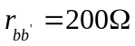。
（1）画出直流通路，估算Q 点；
（2）画出微变等效电路，求电压增益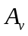、输入电阻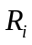和输出电阻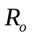。
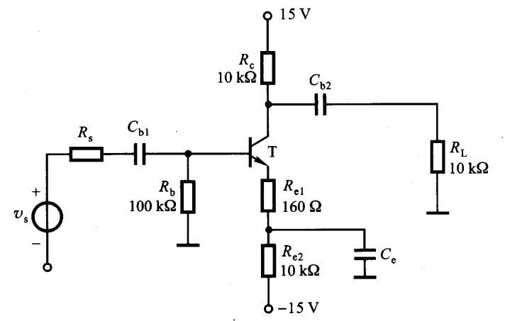

三、（18分）在如图所示电路中，电流表的满偏电流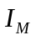为100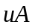，电表支路的电阻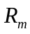为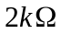，两管的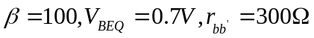，计算：
（1）当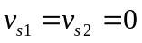时，每管的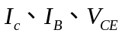各为多少？
（2）为使电流表指针满偏，需加多大的输入电压？

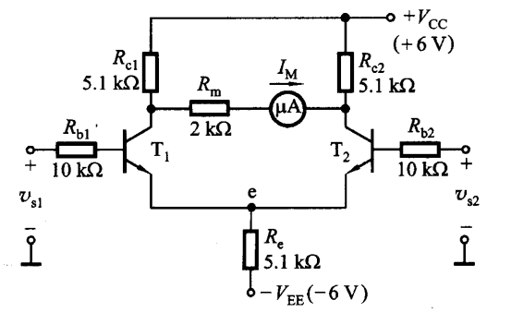

装

订

线

四、（13分）由集成运放A及BJT，T1、T2组成的放大电路如图所示。
（1）引入合适的连线，构成电压串联负反馈放大电路。
（2）该电路能稳定输出电压还是输出电流？对输入电阻和输出电阻又有何影响？
（3）已知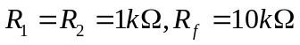，求该电路的反馈系数，以及电压增益为多少？
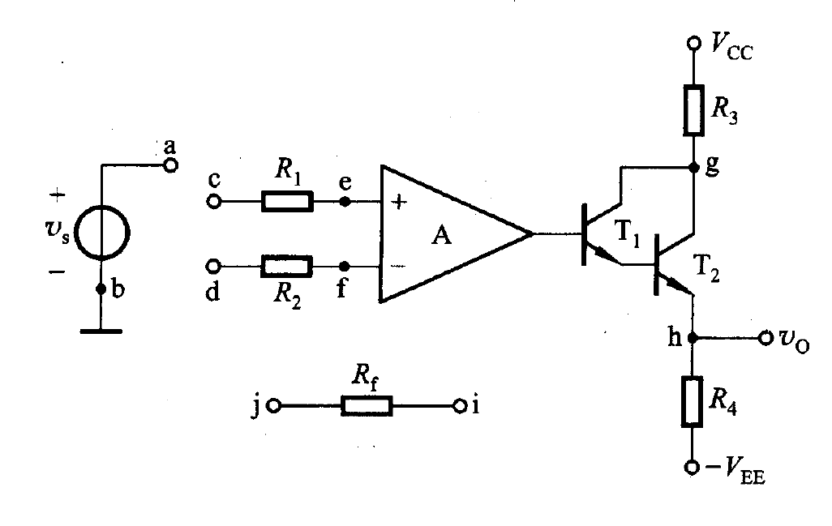

五、（12分）电路如图所示，电源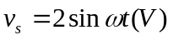：
（1）试分别使用二极管理想模型和恒压降模型（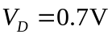）分析，绘出负载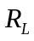两端的电压波形，并标出幅值；
（2）在小功率稳压电源电路中，该电路可用于实现什么功能？
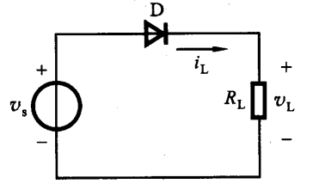

六、（9分）正弦波振荡电路如图所示，已知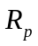在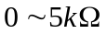范围内可调，设运放是理想的，振幅稳定后二极管的动态电阻近似为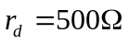，（1）图中用二极管D₁、D₂作为自动稳幅元件，试分析它的稳幅原理；（2）计算该电路的振荡频率；（3）的阻值为多少?
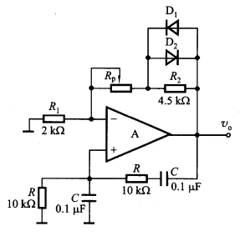

装

订

线

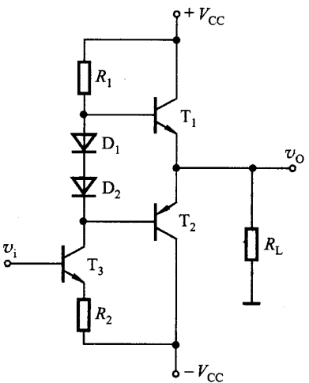
七、（10分）一双电源互补对称电路如图所示（图中未画出T₃的偏置电路），设输入电压为正弦波，电源电压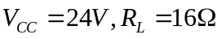，由T₃管组成的放大电路的电压增益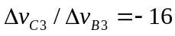，射极输出器的电压增益为1，试计算当输入电压的有效值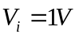时，电路的输出功率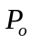、电源供给的功率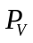、两管的管耗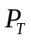以及效率。

八、（14分）下图所示电路中，假设各运放具有理想特性。（15分）
1. 指出A₁、A₂、A₃各组成什么电路；
2. 写出v₀₁、v₀₂、v₀₃ 的表达式。
+
–
+
–
+
–
A₃
A₂
A₁
10kΩ
v_{i}
v_{o3}
10kΩ
R₄
R₅
10kΩ
10kΩ
R₁
R₂
10kΩ
v_{o2}
v_{o1}
R₃

